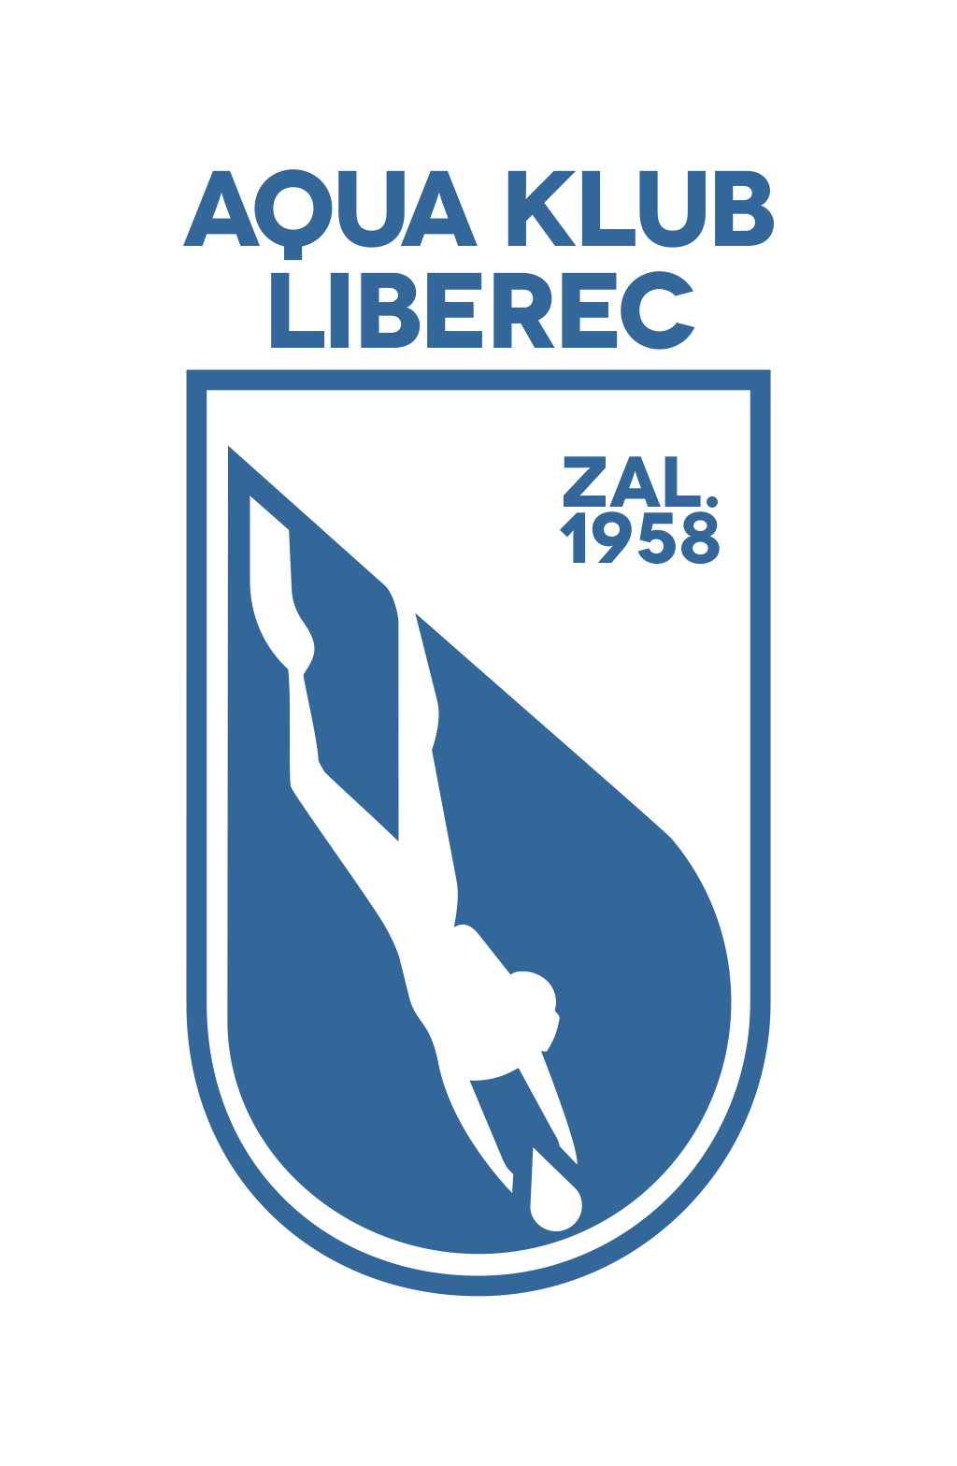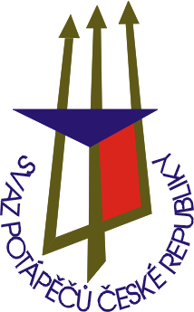SVAZ ČESKÝCH POTÁPĚČŮ - SVAZ POTÁPĚČŮ MORAVY A SLEZSKA - AQUA KLUB LIBEREC

FINÁLE LIGY MLÁDEŽE SPČR v PP / RP 2019

PŘIHLÁŠKA NA UBYTOVÁNÍ A SEZNAM ROZHODČÍCH

Klub: Místo: Plavecký stadion Liberec Datum: 16.11. - 17. 11. 2019

UBYTOVÁNÍ
Počet chlapců
Počet dívek
Doprovod muži
Doprovod ženy
Celkem

ROZHODČÍ
Jméno, příjmení | Třída | Kontakt

Prosíme o doručení této přihlášky nejpozději do pátku 8.11. 2019 na e-mail: nemecek.jakub@gmail.com a aquaklubliberec@gmail.com

